# Documento de Arquitectura Datos Mi Mutual

* Descripción de Entidades de Datos Migración Mi Mutual Coomeva
  + Migracion.2. datos
  + Migracion.2a. datos Hominis
  + Migracion.2c. datos Control interno
  + Migracion.2d. datos SIRI
  + Migracion.2b. datos SIM

# Descripción de Entidades de Datos Migración Mi Mutual Coomeva

## Migracion.2. datos

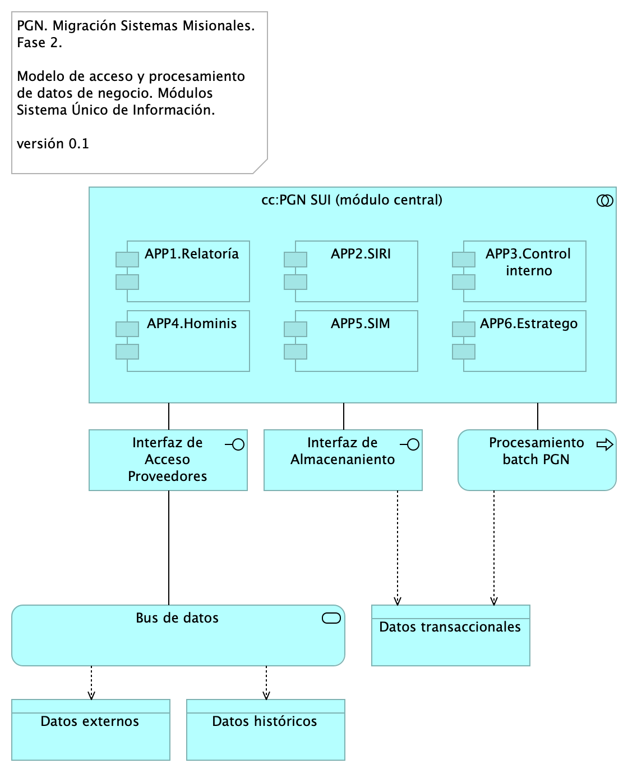

Figure 1: Diagram: Migracion.2. datos

Modelo de acceso y procesamiento a datos de negocio del Mi Mutual. Presentamos la organización de los ítems de datos de negocio necesarios para que los módulos del Mi Mutual puedan recolectar, procesar, integrar y almacenarlos de forma organizada y escalable.

Mediante esta organización, los datos de negocio son transportados desde sus respectivas fuentes mediante interfaces (por principio de extensión y mantenibilidad). Los datos externos, entendidos como los de otros proveedores, son obtenidos mediante un intermediario: el bus de datos del Mi Mutual.

Consideramos tres tipos datos: datos transaccionales, históricos y externos, y presentamos una manera distinta de tratarlos y transportarlos.

### Catálogo de Elementos

| Name | Type | Description | Properties |
| --- | --- | --- | --- |
| **cc:Coomeva Mi Mutual (misional)** | application-collaboration |  |  |
| **APP1.Relatoría** | application-component | Módulo del Mi Mutual. Relatoría pública. Publicación de información de referencia para funcionarios y personas naturales, cientes de la Coomeva. |  |
| **APP2.SIRI** | application-component |  |  |
| **APP3.Control interno** | application-component |  |  |
| **APP4.Hominis** | application-component | Módulo del Mi Mutual. Gestión de capital humano, funcionarios y cargos de representación y libre remoción de la Coomeva. |  |
| **APP5.SIM** | application-component |  |  |
| **APP6.Estratego** | application-component |  |  |
| **Interfaz de Acceso Proveedores** | application-interface | Interfaz de acceso a los tipos de datos externos al Mi Mutual. |  |
| **Interfaz de Almacenaniento** | application-interface | Interfaz de acceso a los repositorio, base de datos relacionales y no jerárquicas. Tipos de datos transaccionales, internos, del Mi Mutual. |  |
| **Procesamiento batch Coomeva** | application-process | Los procesos de lotes, que requieren volumenes de datos altos, deben hacer parte de la arquitectura de datos del Mi Mutual. |  |
| **Bus de datos** | application-service | El patrón de bus de datos tiene el rol de unir y referir a los datos externos al Mi Mutual de tal manera que hace transparente la localización y el formato de este tipo de datos. |  |
| **Datos externos** | data-object |  |  |
| **Datos históricos** | data-object |  |  |
| **Datos transaccionales** | data-object |  |  |

## Migracion.2a. datos Hominis

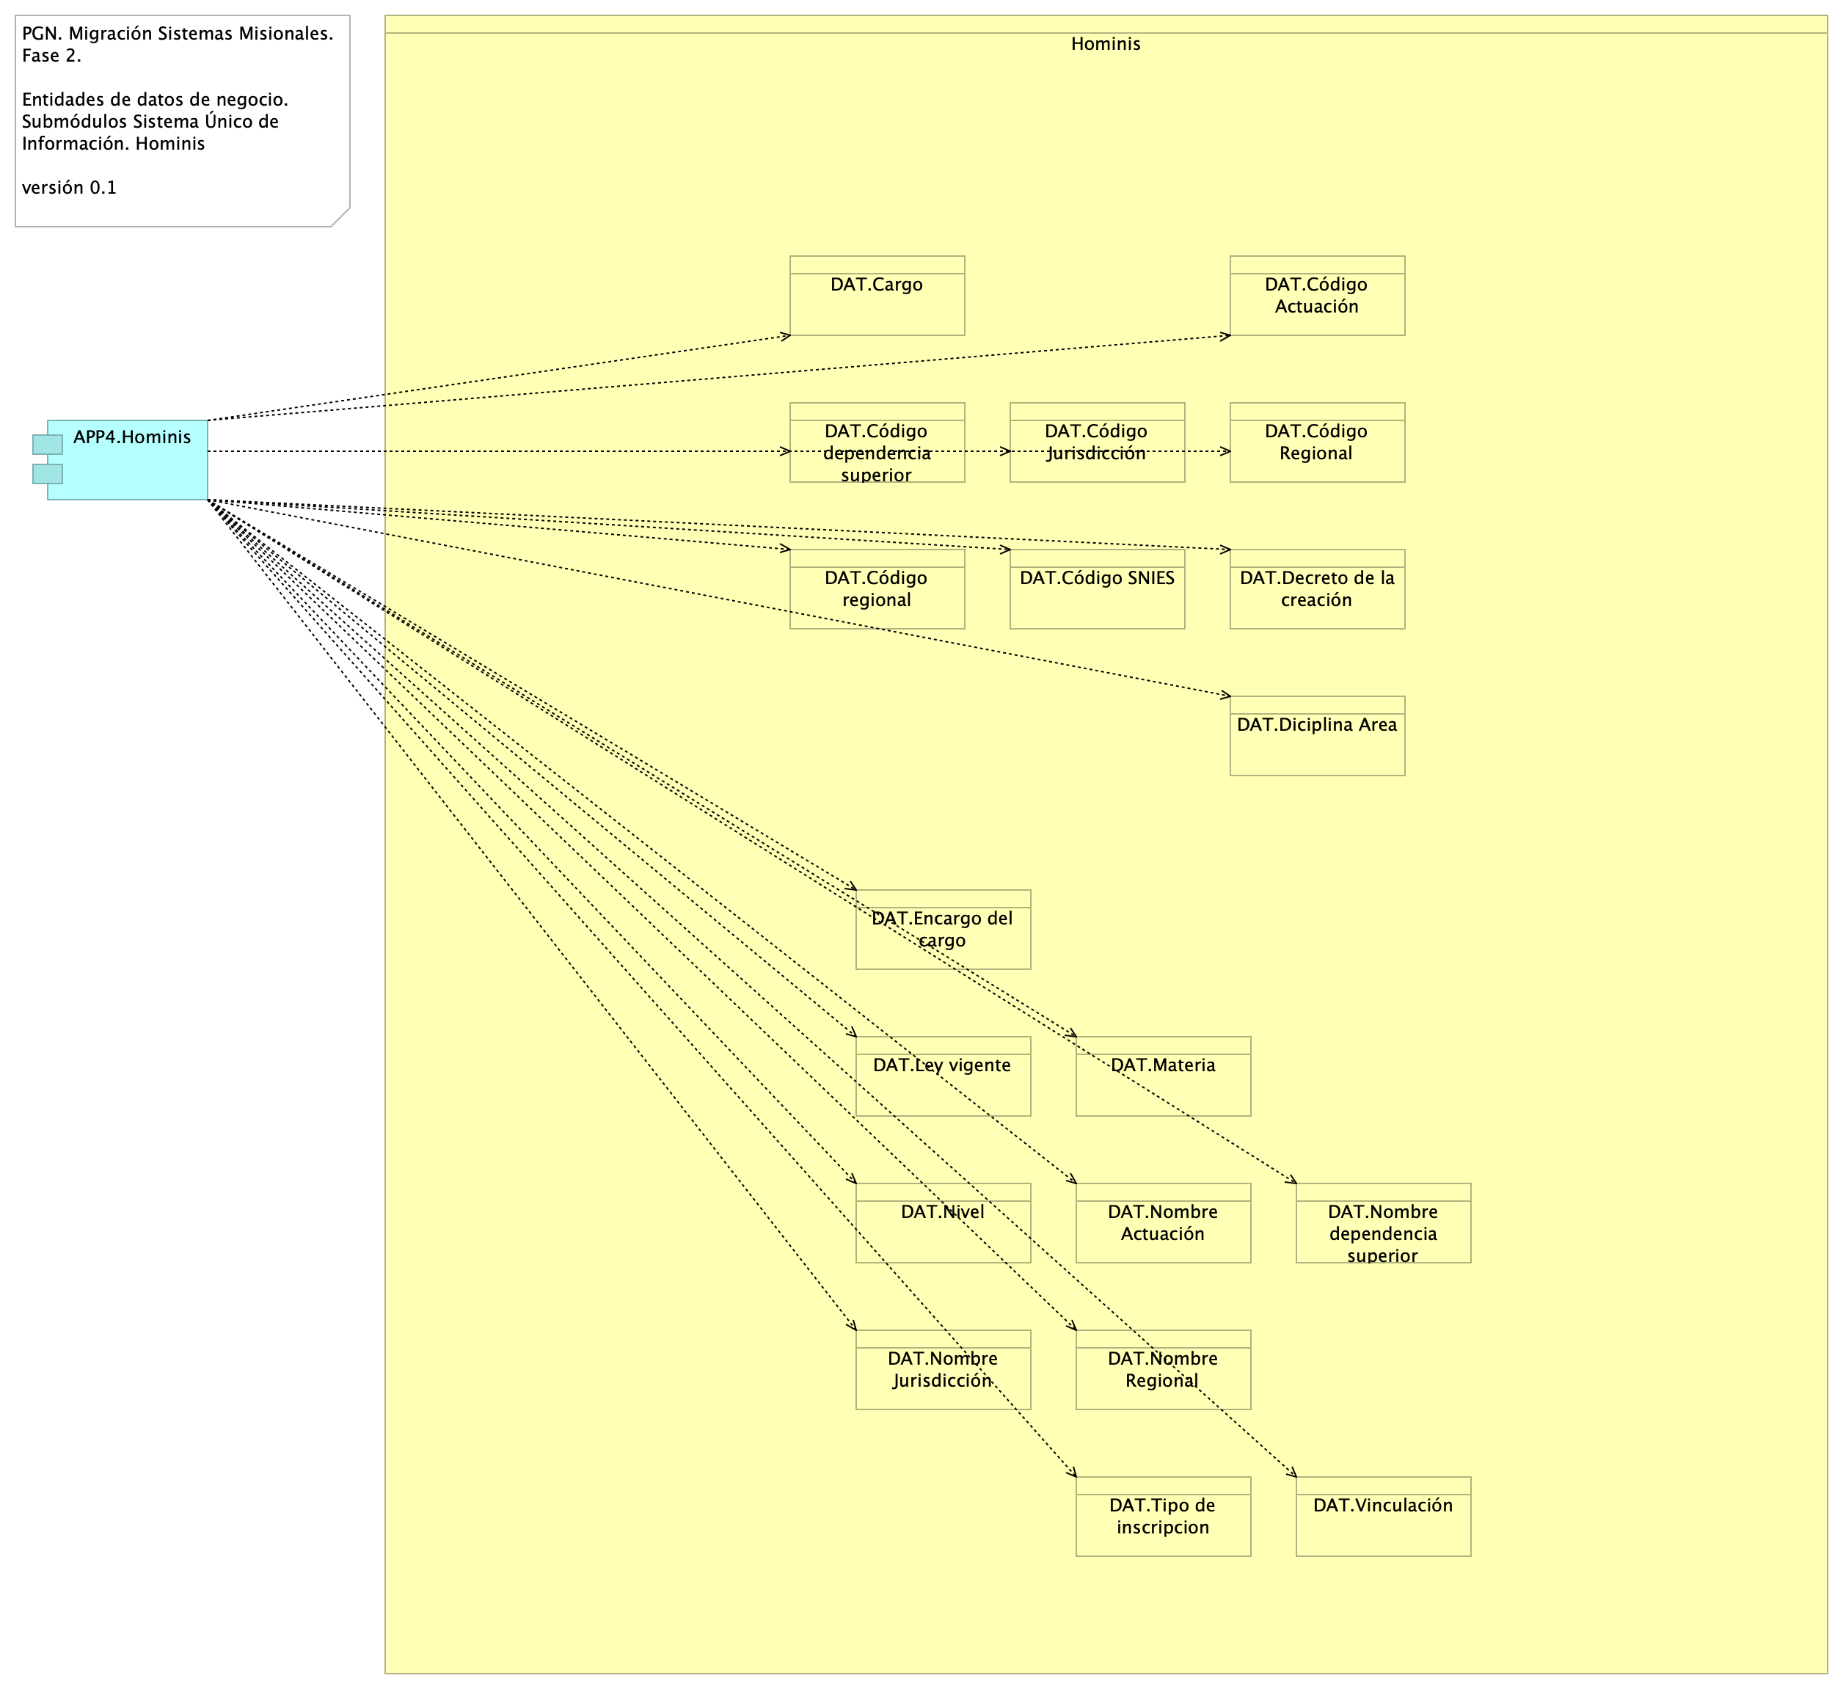

Figure 2: Diagram: Migracion.2a. datos Hominis

Identificación de entidades de datos de negocio relacionadas al módulo de gestión de capital del Mi Mutual, Hominis.

Estas entidades de datos de negocio son los que llamamos los tipos de datos internos del Mi Mutual y deben ser consideradas para la creación de las API de manejo del ciclo de vida de los datos de este módulo.

### Catálogo de Elementos

| Name | Type | Description | Properties |
| --- | --- | --- | --- |
| **APP4.Hominis** | application-component | Módulo del Mi Mutual. Gestión de capital humano, funcionarios y cargos de representación y libre remoción de la Coomeva. |  |
| **DAT.Cargo** | business-object |  |  |
| **DAT.Código Actuación** | business-object |  |  |
| **DAT.Código Jurisdicción** | business-object |  |  |
| **DAT.Código Regional** | business-object |  |  |
| **DAT.Código SNIES** | business-object |  |  |
| **DAT.Código dependencia superior** | business-object |  |  |
| **DAT.Código regional** | business-object |  |  |
| **DAT.Decreto de la creación** | business-object |  |  |
| **DAT.Diciplina Area** | business-object |  |  |
| **DAT.Encargo del cargo** | business-object |  |  |
| **DAT.Ley vigente** | business-object |  |  |
| **DAT.Materia** | business-object |  |  |
| **DAT.Nivel** | business-object |  |  |
| **DAT.Nombre Actuación** | business-object |  |  |
| **DAT.Nombre Jurisdicción** | business-object |  |  |
| **DAT.Nombre Regional** | business-object |  |  |
| **DAT.Nombre dependencia superior** | business-object |  |  |
| **DAT.Tipo de inscripcion** | business-object |  |  |
| **DAT.Vinculación** | business-object |  |  |

## Migracion.2c. datos Control interno

Figure 3: Diagram: Migracion.2c. datos Control interno

Identificación de entidades de datos de negocio relacionadas al módulo de seguimiento del desempeño de la Coomeva del Mi Mutual, Control Interno.

Estas entidades de datos de negocio son los que llamamos los tipos de datos internos del Mi Mutual y deben ser consideradas para la creación de las API de manejo del ciclo de vida de los datos de este módulo.

### Catálogo de Elementos

| Name | Type | Description | Properties |
| --- | --- | --- | --- |
| **APP3.Control interno** | application-component |  |  |
| **DAT.Dependencia** | business-object |  |  |
| **DAT.Funcionario** | business-object |  |  |
| **DAT.Proceso** | business-object |  |  |
| **DAT.Tipo de proceso** | business-object |  |  |

## Migracion.2d. datos SIRI

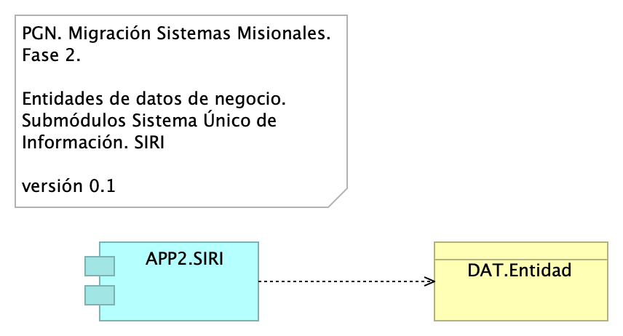

Figure 4: Diagram: Migracion.2d. datos SIRI

Identificación de entidades de datos de negocio relacionadas al módulo del Mi Mutual, SIRI.

Estas entidades de datos de negocio son los que llamamos los tipos de datos internos del Mi Mutual y deben ser consideradas para la creación de las API de manejo del ciclo de vida de los datos de este módulo.

### Catálogo de Elementos

| Name | Type | Description | Properties |
| --- | --- | --- | --- |
| **APP2.SIRI** | application-component |  |  |
| **DAT.Entidad** | business-object |  |  |

## Migracion.2b. datos SIM

Figure 5: Diagram: Migracion.2b. datos SIM

Identificación de entidades de datos de negocio relacionadas al módulo de Mi Mutual, SIM.

Estas entidades de datos de negocio son los que llamamos los tipos de datos internos del Mi Mutual y deben ser consideradas para la creación de las API de manejo del ciclo de vida de los datos de este módulo.

### Catálogo de Elementos

| Name | Type | Description | Properties |
| --- | --- | --- | --- |
| **APP5.SIM** | application-component |  |  |
| **DAT.Corregimiento** | business-object |  |  |
| **DAT.Departamento** | business-object |  |  |
| **DAT.Municipio** | business-object |  |  |
| **DAT.País** | business-object |  |  |

Generated on: Wed Sep 13 2023 12:45:59 GMT-0500 (COT)